BỘ TƯ PHÁP
CỤC CÔNG NGHỆ THÔNG TIN

Hợp đồng số: 1501/2026/HĐKT/CNTT-FIS-VIETTEL
Dự án: Các nền tảng số dùng chung của Bộ Tư Pháp
Gói thầu EP: Thiết kế, xây dựng, triển khai các nền tảng số dùng chung của
Bộ Tư pháp

TÀI LIỆU
PHÂN TÍCH THIẾT KẾ YÊU CẦU CHỨC NĂNG CHI TIẾT – KHO DỮ LIỆU DÙNG CHUNG
Phiên bản tài liệu: 1.0

PHỤ LỤC I: LUỒNG NGHIỆP VỤ QUY TRÌNH XỬ LÝ VỤ VIỆC

Đơn vị quản lý: Cục Công nghệ thông tin – Bộ Tư pháp
Đơn vị thực hiện: Công ty TNHH FPT IS

Hà Nội - Năm 2026
LỊCH SỬ THAY ĐỔI
Ngày | Phiên bản | Người thực hiện | Mục, bảng, sơ đồ được thay đổi | Lý do | Mô tả
15/01/2025 | 1.0 | Trịnh Văn Tân | Toàn bộ | Tạo mới | Tạo mới tài liệu

MỤC LỤC 3
1. TỔNG QUAN DỰ ÁN 4
1.1. Mục tiêu dự án 4
1.2. Phạm vi dự án 4
2. CĂN CỨ XÂY DỰNG 6
2.1. Điều kiện đầu vào 6
2.2. Văn bản hướng dẫn 6
3. MÔ HÌNH TỔNG QUAN VỀ NĂNG LỰC NGHIỆP VỤ 7
3.1. Khái quát về Năng lực nghiệp vụ 7
3.2. Mô hình Năng lực Mức 0 7
3.3. Mô hình Năng lực Mức 1 9
3.4. Mô hình Năng lực Mức 2 11
3.5. Mô hình Năng lực Mức 3 20
3.5.1. Quản lý Thu thập dữ liệu 20
3.5.2.Quản lý Đối soát dữ liệu 21
3.5.3. Quản lý xử lý dữ liệu 26
3.5.4. Quản lý danh sách dữ liệu danh mục dùng chung 28
3.5.5. Quy trình quản lý dữ liệu mở 32
3.5.6. Quy trình quản lý dữ liệu chủ 36
3.5.7. Quy trình điều phối dữ liệu 40
3.5.8. Quy trình quản trị hệ thống 43

1. TỔNG QUAN DỰ ÁN

1.1. Mục tiêu dự án
Mục tiêu hướng tới:
- Xây dựng kho dữ liệu ngành Tư pháp tập trung, hình thành nguồn dữ liệu tin cậy duy nhất, chấm dứt tình trạng phân tán, trùng lặp và không đồng bộ.
- Chuẩn hóa, làm sạch và nâng cao chất lượng dữ liệu, bảo đảm tính đầy đủ, chính xác, thống nhất và kịp thời.
- Tối ưu hóa giá trị tài sản dữ liệu, phục vụ quản lý, điều hành, giám sát và công khai minh bạch theo quy định pháp luật.
- Hỗ trợ cung cấp dịch vụ công trực tuyến chất lượng cao, giảm thủ tục hành chính, hạn chế việc cung cấp lại thông tin.
- Bảo đảm liên thông dữ liệu nội bộ Bộ Tư pháp và kết nối hai chiều với các CSDL quốc gia, Bộ, ngành liên quan thông qua các nền tảng tích hợp, chia sẻ dữ liệu an toàn.

1.2. Phạm vi dự án
Phạm vi công việc:
- Khảo sát, đánh giá hiện trạng: Khảo sát các hệ thống, CSDL chuyên ngành; đánh giá hiện trạng dữ liệu, hạ tầng kỹ thuật, an toàn thông tin, khả năng tích hợp và các quy định pháp lý liên quan.
- Xây dựng kiến trúc và mô hình dữ liệu: Xây dựng kiến trúc tổng thể Kho dữ liệu ngành Tư pháp; mô hình dữ liệu dùng chung, dữ liệu chủ, dữ liệu tham chiếu và phân lớp dữ liệu theo quy định.
- Tích hợp, thu thập, chuẩn hóa và đồng bộ dữ liệu: Thiết kế, triển khai tích hợp dữ liệu từ các hệ thống nguồn; thực hiện chuẩn hóa, làm sạch, đối soát và đồng bộ dữ liệu định kỳ hoặc thời gian thực vào kho dữ liệu tập trung.
- Xây dựng nền tảng Kho dữ liệu dùng chung: Triển khai nền tảng kho dữ liệu và các công cụ quản trị; bảo đảm phân quyền truy cập, kiểm soát chất lượng dữ liệu, khả năng mở rộng, hiệu năng và tính sẵn sàng cao.
- Kết nối, chia sẻ và khai thác dữ liệu: Xây dựng dịch vụ chia sẻ dữ liệu, API phục vụ khai thác nội bộ; kết nối, chia sẻ dữ liệu hai chiều với các CSDL quốc gia, Bộ, ngành liên quan; kiểm soát, giám sát việc khai thác dữ liệu theo thẩm quyền.
- Đào tạo và chuyển giao công nghệ: Đào tạo cán bộ quản trị, khai thác hệ thống; chuyển giao công nghệ, tài liệu và hỗ trợ vận hành.
Phạm vi triển khai:
- Triển khai thí điểm tại Bộ Tư pháp
Phạm vi đào tạo:
- Đào tạo quản trị hệ thống cho đội ngũ kỹ thuật
- Đào tạo sử dụng hệ thống cho người dùng cuối

2. CĂN CỨ XÂY DỰNG

2.1. Điều kiện đầu vào
Tổng quan về khả năng nghiệp vụ được lập dựa trên:
- Phạm vi yêu cầu của dự án xây dựng hệ thống TGPL
- Các văn bản quy phạm pháp luật về trợ giúp pháp lý
- Các hệ thống thông tin hiện tại của ngành Tư pháp
- Nghiên cứu thực trạng và nhu cầu của các tổ chức thực hiện trợ giúp pháp lý

2.2. Văn bản hướng dẫn
STT | Tên văn bản
 | Luật Công nghệ thông tin năm 2006.
 | Luật Đầu tư công năm 2019.
 | Luật Dữ liệu số 60/2024/QH15 (ban hành năm 2024, có hiệu lực từ 01/7/2025).
 | Nghị định số 73/2019/NĐ-CP ngày 05/9/2019 của Chính phủ về quản lý đầu tư ứng dụng CNTT sử dụng nguồn vốn ngân sách nhà nước.
 | Nghị định số 47/2020/NĐ-CP ngày 09/4/2020 của Chính phủ về quản lý, kết nối và chia sẻ dữ liệu số của cơ quan nhà nước.
 | Quyết định số 749/QĐ-TTg ngày 03/6/2020 của Thủ tướng Chính phủ phê duyệt Chương trình Chuyển đổi số quốc gia.
 | Quyết định số 942/QĐ-TTg ngày 15/6/2021 của Thủ tướng Chính phủ về Chiến lược phát triển Chính phủ điện tử hướng tới Chính phủ số.
 | Các tiêu chuẩn, quy chuẩn kỹ thuật và quy định hiện hành về kiến trúc Chính phủ số, quản lý dữ liệu và bảo đảm an toàn, an ninh thông tin.

3. MÔ HÌNH TỔNG QUAN VỀ NĂNG LỰC NGHIỆP VỤ

3.1. Khái quát về Năng lực nghiệp vụ
Khả năng nghiệp vụ là khái niệm liên quan đến năng lực của hệ thống nhằm đạt được mục tiêu đề ra, cụ thể là các mục tiêu thông qua việc triển khai dịch vụ trợ giúp pháp lý cho người dân và các chức năng quản lý nội bộ. Mô hình tổng quan về năng lực nghiệp vụ sẽ vẫn phù hợp với các thay đổi về mặt tổ chức, quy trình và công nghệ sau này.
Các năng lực riêng lẻ này phản ánh các lĩnh vực nghiệp vụ mà:
- Cơ bản là độc lập với nhau, các ràng buộc là rất ít
- Có tương tác với các năng lực nghiệp vụ khác
- Có khả năng đáp ứng được nhiều mục tiêu (kể cả những mục tiêu nội bộ)
- Đáp ứng được yêu cầu hoàn chỉnh về con người, quy trình và công nghệ có liên quan chặt chẽ với nhau.
Các khả năng nghiệp vụ không định nghĩa hay ấn định giới hạn về tổ chức, ứng dụng hoặc quy trình nghiệp vụ. Trên thực tế, việc thể hiện các yếu tố này thông qua các khả năng nghiệp vụ sẽ cung cấp một cái nhìn toàn diện.

3.2. Mô hình Năng lực Mức 0
Mô hình năng lực nghiệp vụ mức 0 minh hoạ trong Hình dưới đây miêu tả các nhóm nghiệp vụ cốt lõi của Kho Dữ liệu dùng chung, bao gồm 6 nhóm chính:
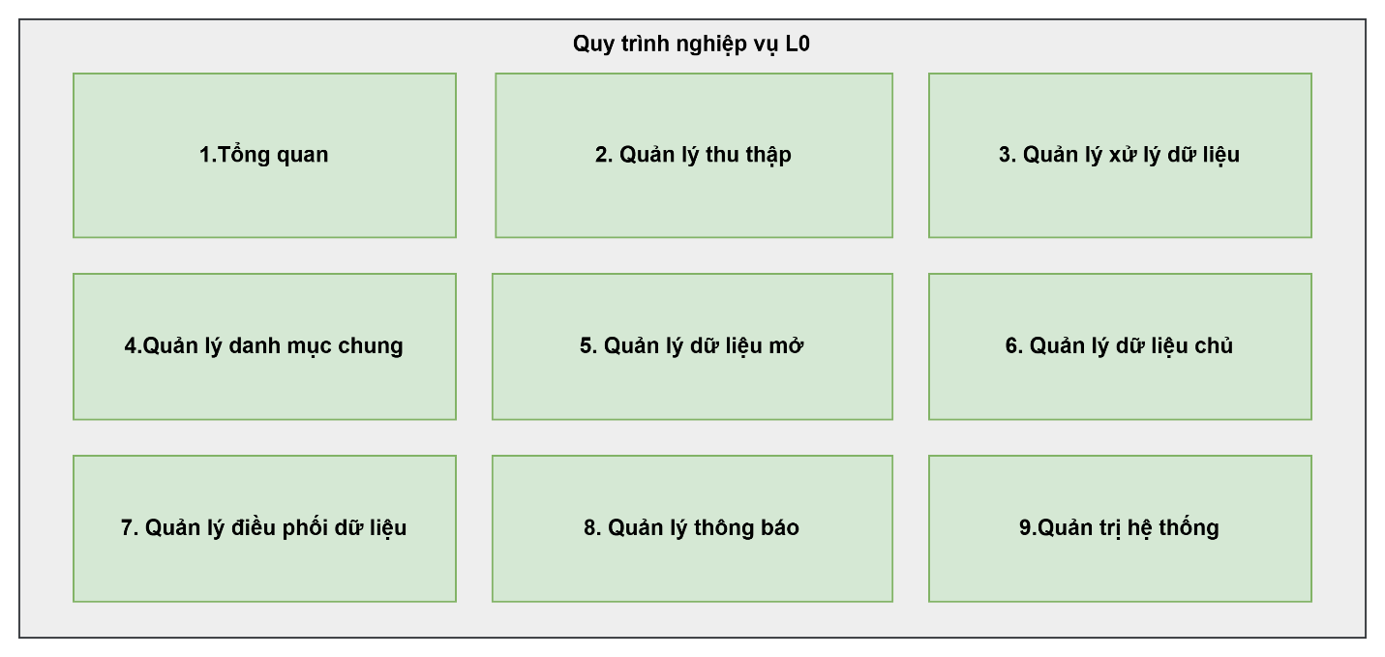
Hình 1: Mô hình năng lực nghiệp vụ mức 0 - Hệ thống TGPL
Danh mục năng lực nghiệp vụ Mức 0
Mã | Tên năng lực nghiệp vụ | Mô tả sơ bộ
 | Tổng quan | - Hiển thị số liệu tổng quan của Kho Dữ liệu dùng chung.  - Hiển thị các biểu đồ tổng quan về tình hình thu thập CSDL, Xử lý dữ liệu, Phân phối dữ liệu…  - Hiển thị các số liệu tổng quan về tình hình vận hành của Kho Dữ liệu dùng chung bao gồm: Số lượng tài khoản, quản lý các quyền, chức năng, quản lý thông báo lỗi….
 | Quản lý thu thập CSDL | - Cho phép người dùng thực hiện cấu hình và hiển thị tình hình thu thập CSDL từ các hệ thống trong và ngoài ngành.  - Cho phép người dùng khai thác, tra cứu dữ liệu đã thu thập về Kho Dữ liệu dùng chung.  - Thực hiện việc đối soát dữ liệu danh mục, đối soát với dữ liệu chia sẻ, đối soát dữ liệu mở dữ liệu chủ.
 | Xử lý số liệu | - Cho phép người dùng thực hiện cấu hình và tình hình xử lý dữ liệu.  - Cho phép người dùng khai thác, tra cứu dữ liệu đã xử lý.
 | Quản lý danh mục | - Thực hiện các nghiệp vụ thiết lập, biên tập, Công khai, khai thác và báo cáo danh mục.
 | Quản lý danh mục dữ liệu mở | - Thực hiện nghiệp vụ bao gồm: Quản lý danh mục dữ liệu mở, Công bố dữ liệu mở, Báo cáo thống kê dữ liệu mở.
 | Quản lý dữ liệu chủ | - Thực hiện nghiệp vụ bao gồm: Quản lý mô hình dữ liệu chủ, Cập nhật và tra cứu, báo cáo dữ liệu chủ.
 | Quản lý điều phối dữ liệu | - Thực hiện thiết lập các API và Cung cấp dữ liệu dùng chung cho các hệ thống trong và ngoài ngành.  - Thực hiện cung cấp chức năng thiết lập và đối soát dữ liệu đã cung cấp
 | Quản lý thông báo | - Thực hiện quản lý, tiếp nhận các thông báo của người dùng trong quá trình trình duyệt, duyệt dữ liệu danh mục, Dữ liệu mở, dữ liệu chủ..
 | Quản trị hệ thống | - Thực hiện các nghiệp vu Gồm có: quản lý người dùng và phân quyền, cấu hình hệ thống, sao lưu và phục hồi dữ liệu, giám sát và bảo trì hệ thống.
Các năng lực nghiệp vụ mức 0 này thể hiện toàn bộ phạm vi hoạt động của Hệ thống Thông tin Trợ giúp Pháp lý, đảm bảo việc quản lý hiệu quả từ khâu tiếp nhận đến xử lý, theo dõi và báo cáo các việc, vụ việc Kho DLDC. Mô hình này cung cấp nền tảng để phát triển chi tiết các năng lực con ở mức 1 và mức 2.

3.3. Mô hình Năng lực Mức 1
Mô hình khả năng mức 0 được phân chia tiếp thành các khả năng con tại Mô hình khả năng nghiệp vụ mức 1 và được minh họa theo hình dưới đây.
Mô hình này cung cấp một hình ảnh trực quan về tất cả khả năng chi tiết trong đó đã tích hợp các yếu tố con người, quy trình nghiệp vụ và các thành phần kỹ thuật. Các khả năng này bao gồm cả các khả năng sẽ đáp ứng trong các giai đoạn tiếp theo hoặc nằm trong phạm vi mở rộng của dự án.
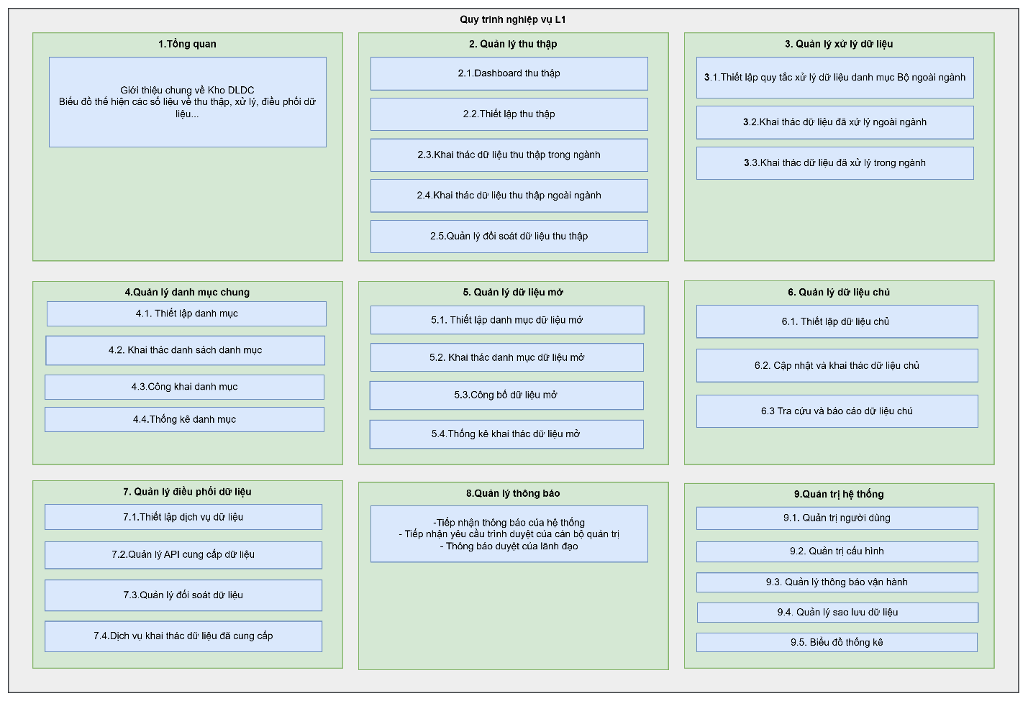
Hình 2: Mô hình năng lực nghiệp vụ chi tiết mức 1
Danh mục quy trình nghiệp vụ Mức 1
Mã | Tên năng lực nghiệp vụ | Nội dung chi tiết
1 | Tổng quan | Giới thiệu chung về Kho DLDC; Biểu đồ thể hiện các số liệu về thu thập, xử lý, điều phối dữ liệu...
2 | Quản lý thu thập | Các chức năng liên quan đến việc tiếp nhận dữ liệu đầu vào.
2.1 | Dashboard thu thập | Bảng điều khiển theo dõi tình hình thu thập.
2.2 | Thiết lập thu thập | Cấu hình các kết nối và nguồn thu thập.
2.3 | Khai thác dữ liệu thu thập trong ngành | Truy vấn dữ liệu thô từ các đơn vị nội bộ.
2.4 | Khai thác dữ liệu thu thập ngoài ngành | Truy vấn dữ liệu thô từ các đơn vị bên ngoài.
2.5 | Quản lý đối soát dữ liệu thu thập | Kiểm tra và đối chiếu dữ liệu vừa thu thập.
3 | Quản lý xử lý dữ liệu | Các bước chuẩn hóa và làm sạch dữ liệu.
3.1 | Thiết lập quy tắc xử lý dữ liệu danh mục Bộ ngoài ngành | Định nghĩa các luật làm sạch dữ liệu ngoài ngành.
3.2 | Khai thác dữ liệu đã xử lý ngoài ngành | Truy vấn dữ liệu sạch từ các nguồn bên ngoài.
3.3 | Khai thác dữ liệu đã xử lý trong ngành | Truy vấn dữ liệu đã chuẩn hóa từ nội bộ.
4 | Quản lý danh mục chung | Quản trị hệ thống danh mục dùng chung.
4.1 | Thiết lập danh mục | Tạo mới và cấu hình các bảng danh mục.
4.2 | Khai thác danh sách danh mục | Xem thông tin chi tiết các danh mục.
4.3 | Công khai danh mục | Chia sẻ danh mục cho các đơn vị/hệ thống khác.
4.4 | Thống kê danh mục | Báo cáo số lượng và tình trạng danh mục.
5 | Quản lý dữ liệu mở | Quản lý và công bố dữ liệu công khai (Open Data).
5.1 | Thiết lập danh mục dữ liệu mở | Cấu hình các nhóm dữ liệu sẽ công khai.
5.2 | Khai thác danh mục dữ liệu mở | Tra cứu các tập dữ liệu mở hiện có.
5.3 | Công bố dữ liệu mở | Thực hiện đẩy dữ liệu ra cổng thông tin công cộng.
5.4 | Thống kê khai thác dữ liệu mở | Theo dõi số lượt truy cập và sử dụng dữ liệu mở.
6 | Quản lý dữ liệu chủ | Quản trị dữ liệu thực thể gốc (Master Data).
6.1 | Thiết lập dữ liệu chủ | Khởi tạo cấu hình cho các thực thể dữ liệu gốc.
6.2 | Cập nhật và khai thác dữ liệu chủ | Chỉnh sửa và truy xuất thông tin dữ liệu chủ.
6.3 | Tra cứu và báo cáo dữ liệu chủ | Tìm kiếm và lập báo cáo về dữ liệu gốc.
7 | Quản lý điều phối dữ liệu | Cung cấp và chia sẻ dữ liệu cho bên thứ ba.
7.1 | Thiết lập dịch vụ dữ liệu | Cấu hình các gói dịch vụ chia sẻ dữ liệu.
7.2 | Quản lý API cung cấp dữ liệu | Quản trị các cổng kết nối dữ liệu.
7.3 | Quản lý đối soát dữ liệu | Kiểm tra tính khớp đúng khi điều phối.
7.4 | Dịch vụ khai thác dữ liệu đã cung cấp | Quản lý việc sử dụng dữ liệu của các đơn vị nhận.
8 | Quản lý thông báo | Vận hành hệ thống thông tin và phê duyệt.
9 | Quản trị hệ thống | Cấu hình kỹ thuật và an toàn hệ thống.
9.1 | Quản trị người dùng | Quản lý tài khoản, phân quyền sử dụng.
9.2 | Quản trị cấu hình | Thiết lập các tham số vận hành phần mềm.
9.3 | Quản lý thông báo vận hành | Gửi thông báo bảo trì, cập nhật hệ thống.
9.4 | Quản lý sao lưu dữ liệu | Thực hiện backup và bảo mật dữ liệu.
9.5 | Biểu đồ thống kê | Báo cáo hiệu năng và tài nguyên hệ thống.

3.4. Mô hình Năng lực Mức 2
Mục đích của mô hình quy trình nghiệp vụ mức 2 là để:
- Xác định phạm vi cho mỗi năng lực từ góc nhìn nghiệp vụ chi tiết;
- Định hướng thiết kế chi tiết các quy trình nghiệp vụ trong suốt quá trình phân tích;
- Thể hiện một cách cơ bản cho việc thay đổi quy trình nghiệp vụ của hệ thống.
Các quy trình nghiệp vụ đã được xác định từ Mô hình năng lực nghiệp vụ mức 1 và hầu hết các quy trình nghiệp vụ chi tiết đều tuân thủ theo các năng lực nghiệp vụ đã thống nhất tại mức 1.
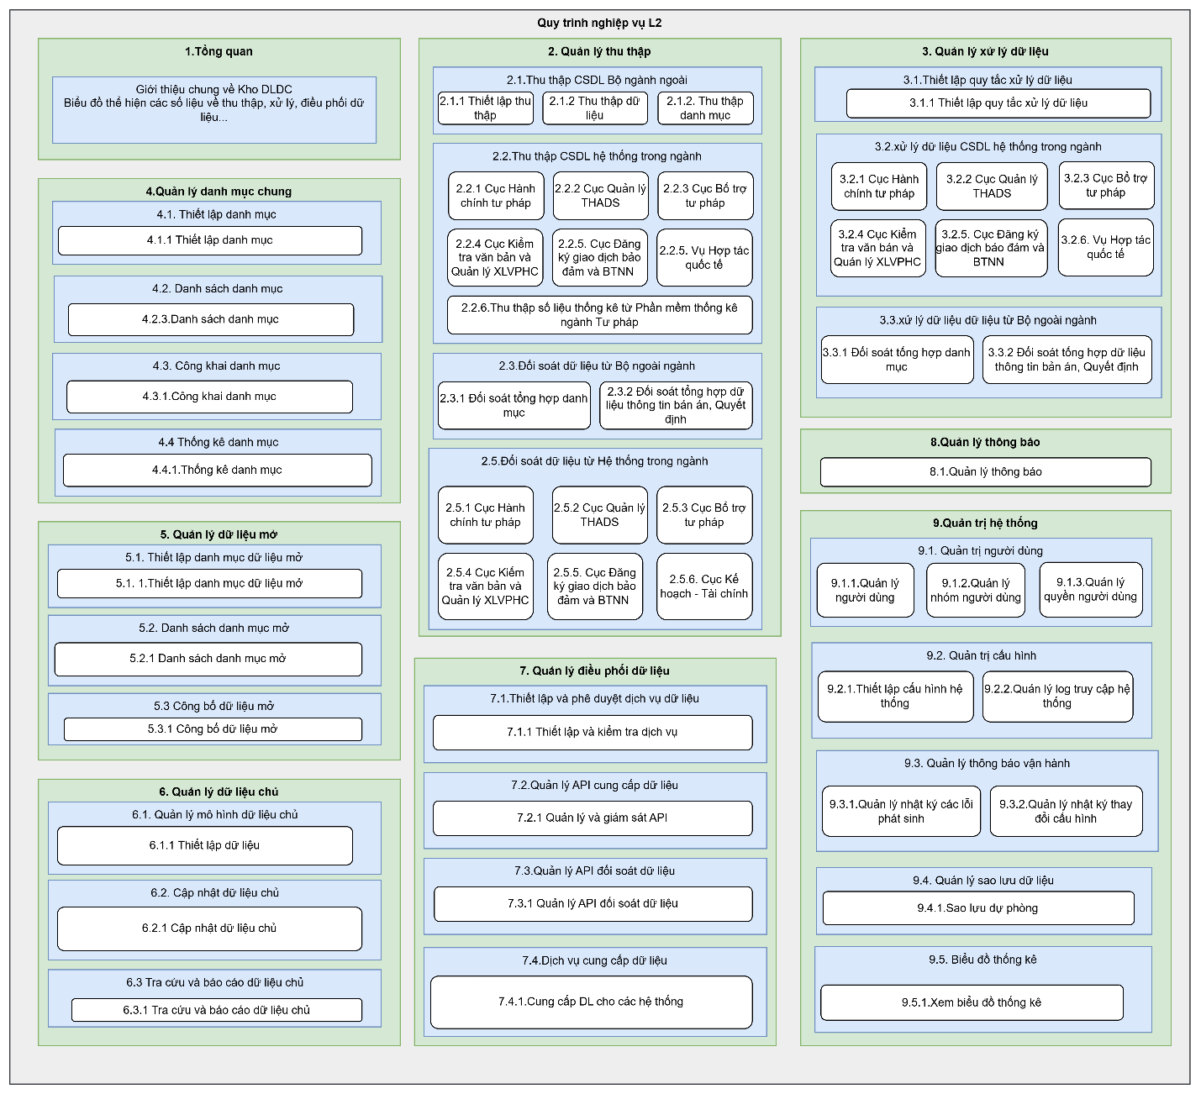
Hình 3: Mô hình năng lực nghiệp vụ chi tiết mức 2
Danh mục quy trình nghiệp vụ Mức 2
Bảng sau mô tả danh mục các quy trình nghiệp vụ Mức 2. Các quy trình nghiệp vụ này sẽ được thiết kế chi tiết trong suốt quá trình phân tích. Các yêu cầu mức 2 là các yêu cầu chung, phát biểu theo ngôn ngữ tự nhiên.
Mã | Tên năng lực nghiệp vụ | Mô tả sơ bộ
1 | Tổng quan | Giới thiệu chung về Kho dữ liệu dùng chung và biểu đồ thể hiện các luồng thu thập, xử lý, điều phối dữ liệu.
2 | Quản lý thu thập | Quản lý các hoạt động kết nối, tiếp nhận và đối soát dữ liệu đầu vào từ các nguồn trong và ngoài ngành.
2.1 | Thu thập CSDL Bộ ngành ngoài | Kết nối và lấy dữ liệu, danh mục từ các cơ sở dữ liệu của các Bộ, ngành khác.
2.2 | Thu thập CSDL hệ thống trong ngành | Tiếp nhận số liệu từ các đơn vị thuộc ngành Tư pháp (Cục Hộ tịch, THADS, Bổ trợ tư pháp,...) và phần mềm thống kê ngành.
2.3 | Đối soát dữ liệu từ Bộ ngành ngoài | Kiểm tra và đối soát tổng hợp danh mục, thông tin bản án, quyết định từ nguồn ngoài.
2.5 | Đối soát dữ liệu từ Hệ thống trong ngành | Kiểm tra tính chính xác và đồng bộ dữ liệu giữa các đơn vị nội bộ với Kho dữ liệu.
3 | Quản lý xử lý dữ liệu | Thiết lập quy tắc và thực hiện chuẩn hóa, làm sạch dữ liệu từ nhiều nguồn khác nhau.
3.1 | Thiết lập quy tắc xử lý dữ liệu | Định nghĩa các luật logic để xử lý và chuyển đổi dữ liệu thô thành dữ liệu sạch.
3.2 | Xử lý dữ liệu CSDL hệ thống trong ngành | Thực thi các quy tắc xử lý cho dữ liệu từ các đơn vị nội bộ ngành Tư pháp.
3.3 | Xử lý dữ liệu từ Bộ ngành ngoài | Đối soát và xử lý các tập dữ liệu, danh mục nhận được từ các cơ quan bên ngoài.
4 | Quản lý danh mục chung | Quản lý tập trung các bộ danh mục dùng chung cho toàn hệ thống để đảm bảo tính thống nhất.
4.1 | Thiết lập danh mục | Khởi tạo cấu hình và định nghĩa các loại danh mục mới.
4.2 | Danh sách danh mục | Quản lý và lưu trữ thông tin chi tiết của các bộ danh mục hiện có.
4.3 | Công khai danh mục | Thực hiện các thủ tục để công bố danh mục cho các đối tượng liên quan khai thác.
4.4 | Thống kê danh mục | Báo cáo số lượng, tình trạng cập nhật và sử dụng các bộ danh mục.
5 | Quản lý dữ liệu mở | Quản lý quy trình chuẩn bị và cung cấp dữ liệu cho cộng đồng theo chính sách dữ liệu mở.
5.1 | Thiết lập danh mục dữ liệu mở | Định nghĩa các tập dữ liệu đủ điều kiện để công khai.
5.2 | Danh sách danh mục dữ liệu mở | Quản lý danh sách các tệp dữ liệu đã được duyệt để mở rộng cho cộng đồng.
5.3 | Công bố dữ liệu mở | Thực hiện đưa dữ liệu lên các nền tảng công khai (Open Data).
6 | Quản lý dữ liệu chủ | Quản trị các thực thể dữ liệu cốt lõi (Master Data) có tính dùng chung cao.
6.1 | Quản lý mô hình dữ liệu chủ | Thiết lập và định nghĩa cấu trúc cho các thực thể dữ liệu gốc.
6.2 | Cập nhật dữ liệu chủ | Thực hiện chỉnh sửa, cập nhật thông tin đảm bảo tính chính xác của dữ liệu gốc.
6.3 | Tra cứu và báo cáo dữ liệu chủ | Khai thác và thống kê thông tin từ kho dữ liệu chủ.
7 | Quản lý điều phối dữ liệu | Quản lý việc cấp phát và chia sẻ dữ liệu cho các hệ thống khác thông qua dịch vụ và API.
7.1 | Thiết lập và phê duyệt dịch vụ dữ liệu | Quản lý quy trình đăng ký, kiểm tra và phê duyệt quyền khai thác dữ liệu.
7.2 | Quản lý API cung cấp dữ liệu | Giám sát và quản lý kỹ thuật các cổng giao tiếp API cấp phát dữ liệu.
7.3 | Quản lý API đối soát dữ liệu | Cung cấp các API phục vụ việc kiểm tra tính đồng bộ giữa các hệ thống.
7.4 | Dịch vụ cung cấp dữ liệu | Thực hiện cung cấp dữ liệu trực tiếp cho các hệ thống tiêu thụ đã được cấp phép.
8 | Quản lý thông báo | Theo dõi và quản lý việc gửi nhận các thông báo nghiệp vụ trong hệ thống.
9 | Quản trị hệ thống | Đảm bảo vận hành, bảo mật và tính sẵn sàng của toàn bộ nền tảng.
9.1 | Quản trị người dùng | Quản lý tài khoản, nhóm người dùng và phân quyền chi tiết.
9.2 | Quản trị cấu hình | Thiết lập thông số hệ thống và quản lý nhật ký truy cập.
9.3 | Quản lý thông báo vận hành | Theo dõi nhật ký lỗi và các thay đổi cấu hình kỹ thuật của hệ thống.
9.4 | Quản lý sao lưu dữ liệu | Thực hiện lập lịch và lưu trữ các bản sao lưu dự phòng để đảm bảo an toàn dữ liệu.
9.5 | Biểu đồ thống kê | Cung cấp các báo cáo trực quan về hiệu suất vận hành của hệ thống.

3.5. Mô hình Năng lực Mức 3

3.5.1. Quản lý Thu thập dữ liệu

a) Sơ đồ quy trình
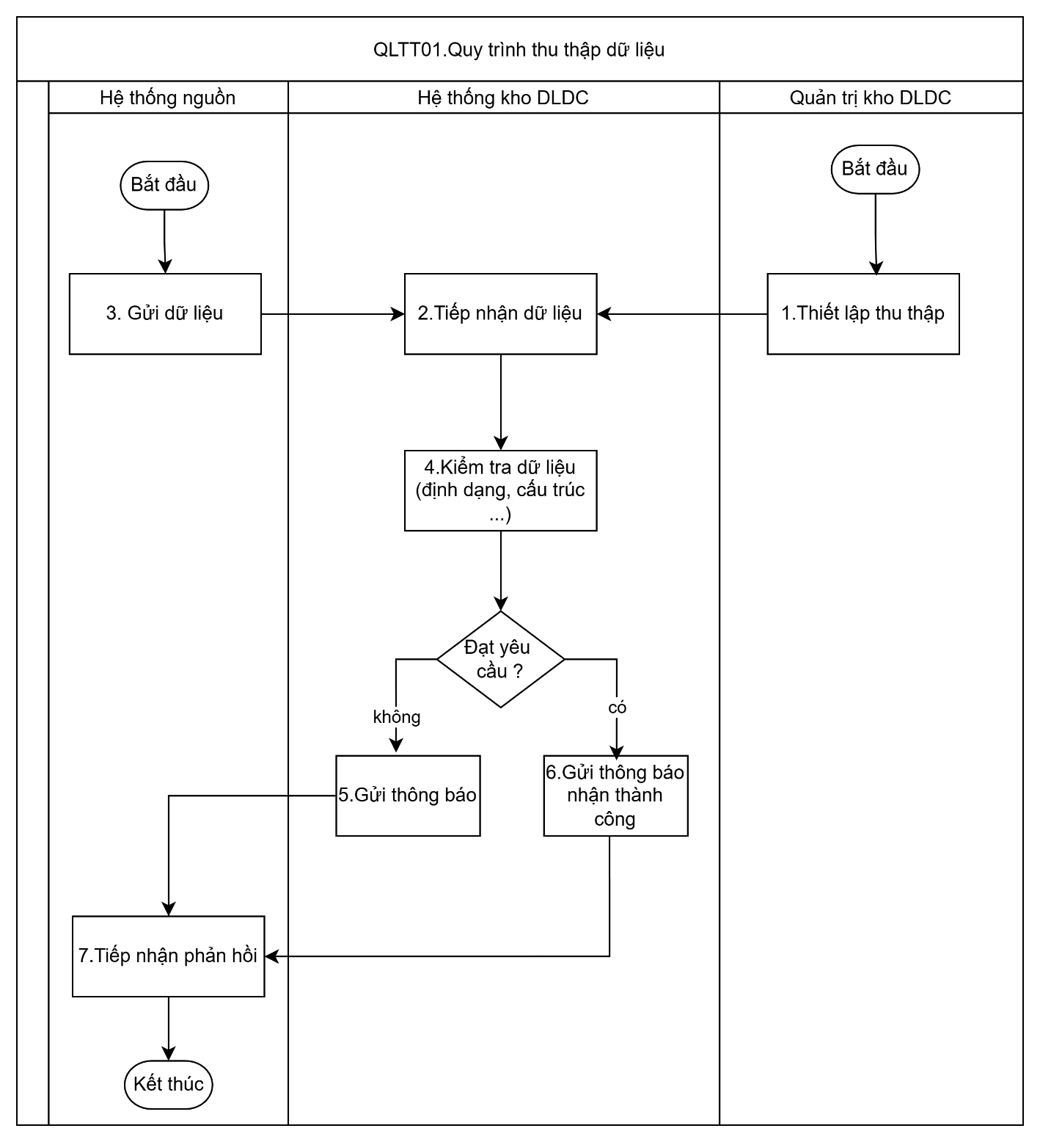

b) Mô tả quy trình
Bước | Tên bước | Đối tượng thực hiện | Mô tả vận hành
1 | Thiết lập dịch vụ thu thập | Quản trị hệ thống | Thiết lập thực hiện quản lý thu thập dữ liệu từ hệ thống trong và ngoài ngành
2 | Gửi dữ liệu | Hệ thống nguồn | Hệ thống nguồn gửi dữ liệu theo chuẩn kết nối, định dạng và giao thức đã thống nhất đến kho dữ liệu dùng chung.
3 | Tiếp nhận dữ liệu | Hệ thống kho dữ liệu dùng chung | Kho dữ liệu dùng chung tiếp nhận dữ liệu từ hệ thống nguồn thông qua kênh tích hợp. Ghi nhận thời gian, định danh nguồn và loại dữ liệu.
4 | Kiểm tra dữ liệu (định dạng, cấu trúc...) | Hệ thống kho dữ liệu dùng chung | Hệ thống tự động kiểm tra dữ liệu theo tiêu chí kỹ thuật: định dạng, cấu trúc, trường dữ liệu, giá trị bắt buộc, mã hóa, dung lượng, trạng thái.
5 | Gửi thông báo lỗi | Hệ thống kho dữ liệu dùng chung | Trường hợp dữ liệu không đạt yêu cầu, hệ thống gửi thông báo lỗi kèm nguyên nhân (thiếu trường, sai định dạng, lỗi trùng, dung lượng vượt mức, v.v.).
6 | Gửi thông báo nhận thành công | Hệ thống kho dữ liệu dùng chung | Khi dữ liệu đạt yêu cầu, hệ thống xác nhận tiếp nhận thành công và ghi nhận vào nhật ký tiếp nhận.
7 | Tiếp nhận phản hồi | Hệ thống nguồn | Hệ thống nguồn nhận thông báo từ kho dữ liệu (thành công hoặc lỗi), thực hiện lưu log hoặc điều chỉnh dữ liệu theo phản hồi.

3.5.2.Quản lý Đối soát dữ liệu

3.5.2.1 Đối soát dữ liệu thu nhận

a) Sơ đồ quy trình

b) Mô tả quy trình
STT | Bước thực hiện | Đối tượng thực hiện | Mô tả chi tiết
 | Gửi gói tin đối soát dữ liệu | Hệ thống nguồn | Hệ thống nguồn định kỳ hoặc theo yêu cầu gửi gói tin chứa thông tin đối soát (danh sách dữ liệu, mã định danh, thời gian gửi, tổng số bản ghi...) tới hệ thống kho dữ liệu dùng chung để kiểm tra tính toàn vẹn, đồng bộ.
 | Tiếp nhận gói tin đối soát | Hệ thống kho dữ liệu dùng chung | Kho dữ liệu dùng chung tiếp nhận gói tin đối soát, ghi nhận thời điểm tiếp nhận và thông tin định danh của hệ thống nguồn. Dữ liệu được chuyển vào vùng kiểm tra để xử lý.
 | Kiểm tra dữ liệu gói tin đối soát với dữ liệu nhật ký truyền nhận | Hệ thống kho dữ liệu dùng chung | Hệ thống tự động đối chiếu nội dung gói tin đối soát với nhật ký truyền nhận (log hệ thống), bao gồm: số lượng bản ghi, mã dữ liệu, thời gian gửi, và trạng thái xử lý. Nếu phát hiện sai lệch hoặc thiếu dữ liệu, hệ thống đánh dấu và ghi nhận lỗi.
 | Gửi phản hồi về kết quả đối soát | Hệ thống kho dữ liệu dùng chung | Sau khi kiểm tra, hệ thống tổng hợp kết quả đối soát và gửi phản hồi về cho hệ thống nguồn, gồm: xác nhận đồng bộ thành công hoặc thông báo chênh lệch (thiếu, trùng, sai cấu trúc...).
 | Tiếp nhận phản hồi | Hệ thống nguồn | Hệ thống nguồn tiếp nhận phản hồi đối soát, ghi nhận kết quả, thực hiện xử lý sai lệch (nếu có) hoặc xác nhận hoàn tất đối soát thành công.

3.5.2.2. Đối soát dữ liệu cung cấp

a). Sơ đồ quy trình

b) Mô tả quy trình
STT | Bước thực hiện | Đối tượng thực hiện | Mô tả chi tiết
 | Gửi gói tin đối soát dữ liệu | Hệ thống kho dữ liệu dùng chung | Hệ thống kho dữ liệu dùng chung định kỳ hoặc theo yêu cầu gửi gói tin chứa thông tin đối soát (danh sách dữ liệu, mã định danh, thời gian gửi, tổng số bản ghi...) tới hệ thống đích để kiểm tra tính toàn vẹn, đồng bộ.
 | Tiếp nhận gói tin đối soát | Hệ thống đích | Hệ thống đích tiếp nhận gói tin đối soát, ghi nhận thời điểm tiếp nhận và thông tin định danh của hệ thống Kho dữ liệu dùng chung. Dữ liệu được chuyển vào vùng kiểm tra để xử lý.
 | Kiểm tra dữ liệu gói tin đối soát với dữ liệu nhật ký truyền nhận | Hệ thống đích | Hệ thống đích tự động đối chiếu nội dung gói tin đối soát với nhật ký truyền nhận (log hệ thống), bao gồm: số lượng bản ghi, mã dữ liệu, thời gian gửi, và trạng thái xử lý. Nếu phát hiện sai lệch hoặc thiếu dữ liệu, hệ thống đích đánh dấu và ghi nhận lỗi.
 | Gửi phản hồi về kết quả đối soát | Hệ thống đích | Sau khi kiểm tra, hệ thống đích tổng hợp kết quả đối soát và gửi phản hồi về cho hệ thống Kho dữ liệu dùng chung, gồm: xác nhận đồng bộ thành công hoặc thông báo chênh lệch (thiếu, trùng, sai cấu trúc...).
 | Tiếp nhận phản hồi | Hệ thống kho dữ liệu dùng chung | Hệ thống Kho dữ liệu dùng chung tiếp nhận phản hồi đối soát, ghi nhận kết quả, thực hiện xử lý sai lệch (nếu có) hoặc xác nhận hoàn tất đối soát thành công.

3.5.3. Quản lý xử lý dữ liệu

a). Sơ đồ quy trình
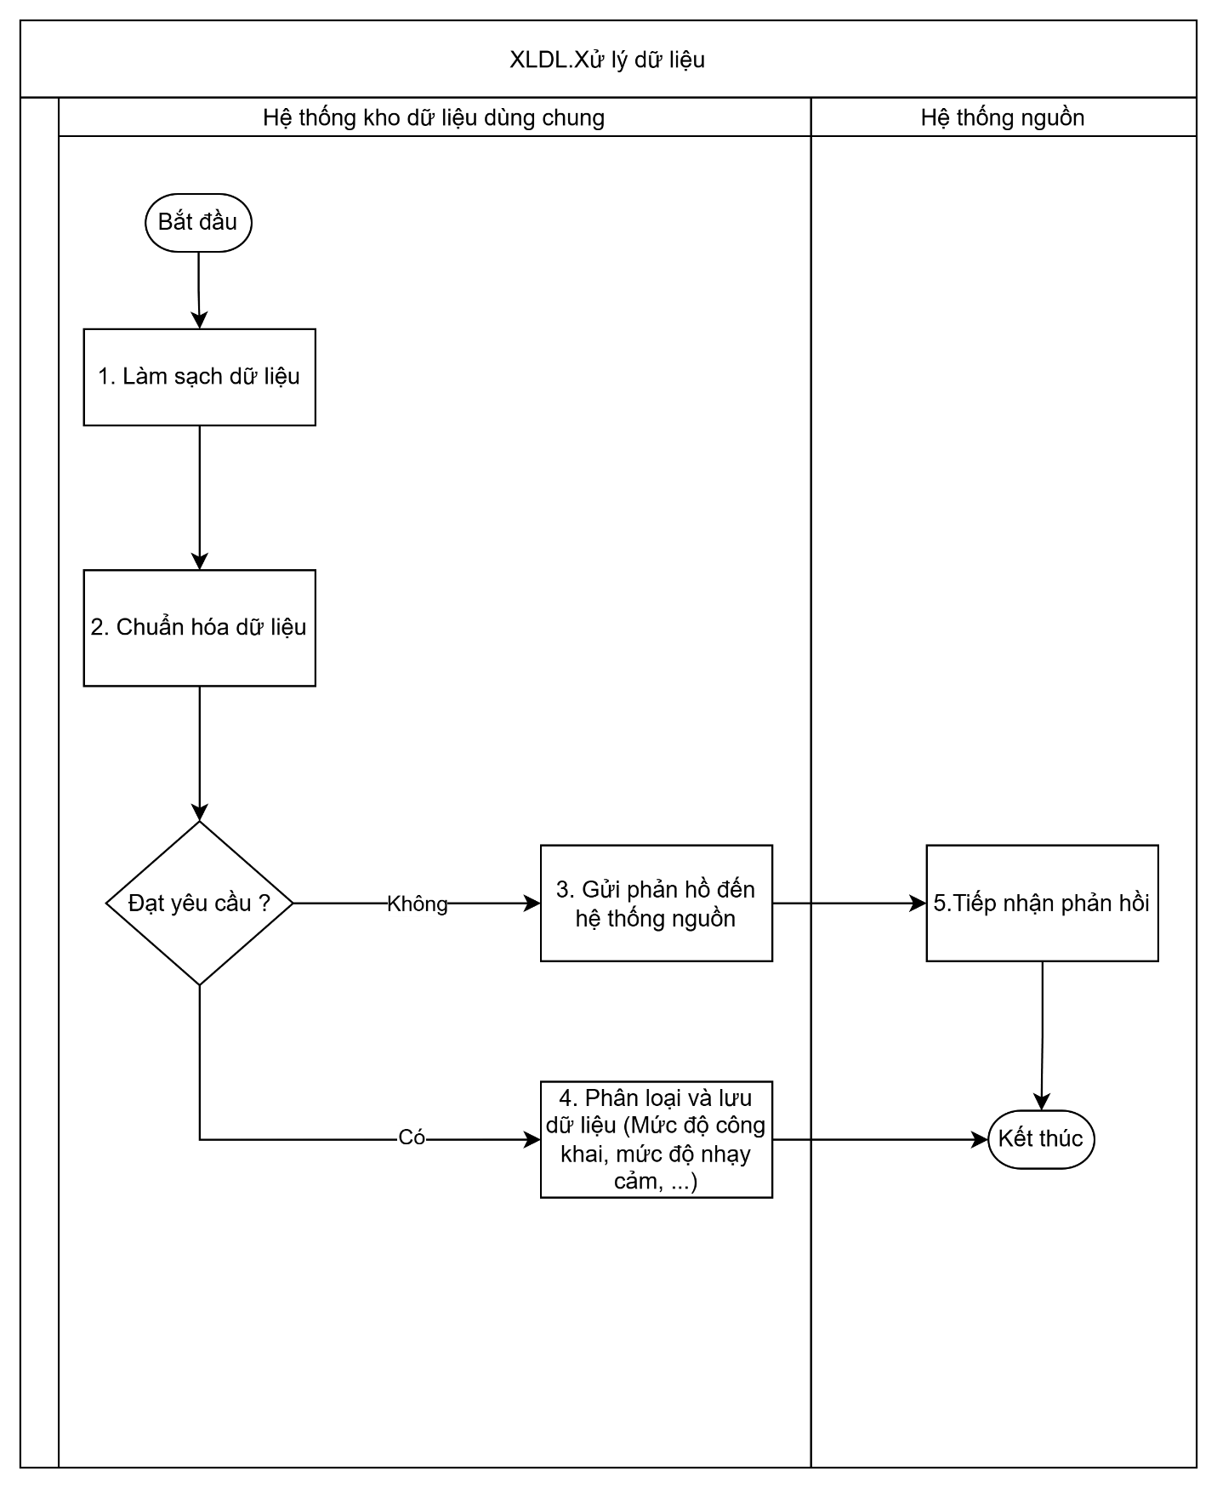

b) Mô tả quy trình
STT | Bước thực hiện | Đối tượng thực hiện | Mô tả chi tiết
 | Làm sạch dữ liệu | Hệ thống kho dữ liệu dùng chung | Sau khi dữ liệu được tiếp nhận, hệ thống tự động thực hiện kiểm tra chất lượng dữ liệu theo các quy tắc đã thiết lập như: loại bỏ dữ liệu trùng lặp, …
 | Chuẩn hóa dữ liệu | Hệ thống kho dữ liệu dùng chung | Sau khi dữ liệu được làm sạch sẽ tiếp tục được chuẩn hóa định dạng, mapping dữ liệu, biến đổi dữ liệu theo cấu trúc chuẩn, ghép nối với các tập dữ liệu liên quan để đảm bảo tính thống nhất và toàn vẹn.
 | Gửi phản hồi đến hệ thống nguồn | Hệ thống kho dữ liệu dùng chung | Nếu dữ liệu không đạt yêu cầu sau khi kiểm tra, hệ thống lập báo cáo lỗi và gửi thông báo phản hồi về cho hệ thống nguồn, nêu rõ nguyên nhân (ví dụ: lỗi trùng, sai cấu trúc, thiếu trường thông tin…).
 | Phân loại và lưu dữ liệu (mức độ công khai, mức độ nhạy cảm…) | Hệ thống kho dữ liệu dùng chung | Khi dữ liệu đạt yêu cầu, hệ thống tự động phân loại theo các tiêu chí đã định (mức độ công khai, mức độ nhạy cảm,…). Sau đó, dữ liệu được lưu vào kho lưu trữ tương ứng để phục vụ khai thác, chia sẻ hoặc công bố.
 | Tiếp nhận phản hồi | Hệ thống nguồn | Hệ thống nguồn tiếp nhận phản hồi từ kho dữ liệu dùng chung, thực hiện điều chỉnh dữ liệu (nếu có lỗi) hoặc ghi nhận trạng thái xử lý thành công.

3.5.4. Quản lý danh sách dữ liệu danh mục dùng chung

3.5.4.1. Quản lý lập danh sách dữ liệu danh mục dùng chung

a) Sơ đồ quy trình
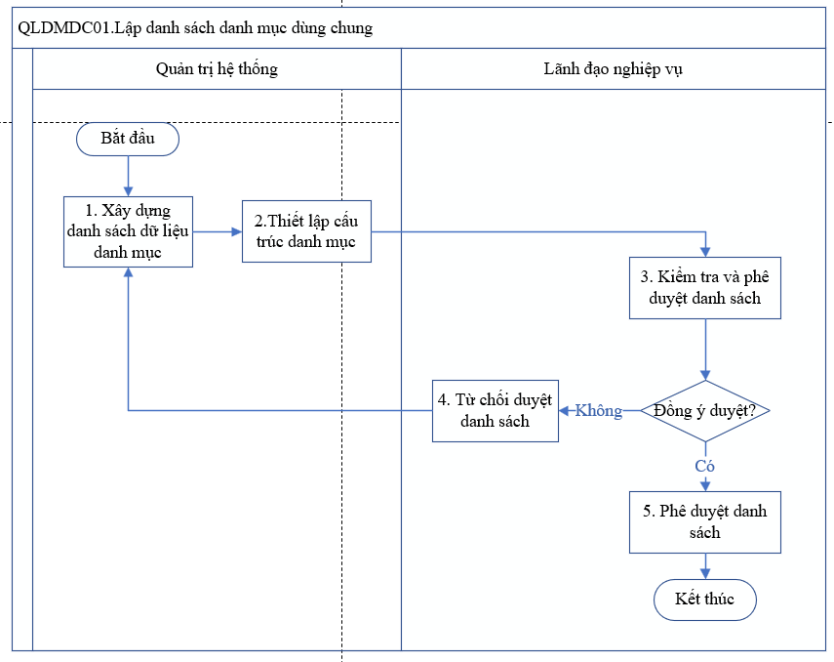

b) Mô tả quy trình
STT | Bước thực hiện | Đối tượng thực hiện | Mô tả chi tiết
 | Xây dựng danh sách dữ liệu danh mục | Quản trị hệ thống | Quản trị viên hệ thống thu thập, tổng hợp và xây dựng danh sách dữ liệu danh mục dùng chung (ví dụ: danh mục lĩnh vực, cơ quan, đơn vị, địa bàn, loại hình dữ liệu…) theo phạm vi được phân công.
 | Thiết lập cấu trúc danh mục | Quản trị hệ thống | Thiết lập các quy tắc kỹ thuật và nghiệp vụ cho việc cập nhật danh mục, bao gồm: định dạng dữ liệu, cấu trúc mã định danh, quy tắc đồng bộ, tần suất cập nhật và cơ chế phân quyền chỉnh sửa.
 | Kiểm tra và phê duyệt danh sách | Lãnh đạo nghiệp vụ | Lãnh đạo nghiệp vụ kiểm tra nội dung danh mục, bảo đảm tính chính xác, thống nhất và tuân thủ quy định quản lý dữ liệu dùng chung. Sau khi rà soát, lãnh đạo quyết định phê duyệt hoặc từ chối phê duyệt.
 | Từ chối duyệt danh sách | Lãnh đạo nghiệp vụ | Trường hợp danh sách chưa đạt yêu cầu (thiếu dữ liệu, sai cấu trúc, trùng lặp hoặc chưa đúng quy tắc), lãnh đạo nghiệp vụ từ chối phê duyệt và gửi lại yêu cầu chỉnh sửa cho quản trị hệ thống.
 | Phê duyệt danh sách | Lãnh đạo nghiệp vụ | Khi danh sách đáp ứng đầy đủ tiêu chí kỹ thuật và nghiệp vụ, lãnh đạo nghiệp vụ thực hiện phê duyệt chính thức. Danh mục được ghi nhận vào hệ thống kho dữ liệu dùng chung và sẵn sàng sử dụng, chia sẻ cho các đơn vị liên quan.

3.5.4.2. Quy trình biên tập danh mục dùng chung nội bộ

a) Sơ đồ quy trình
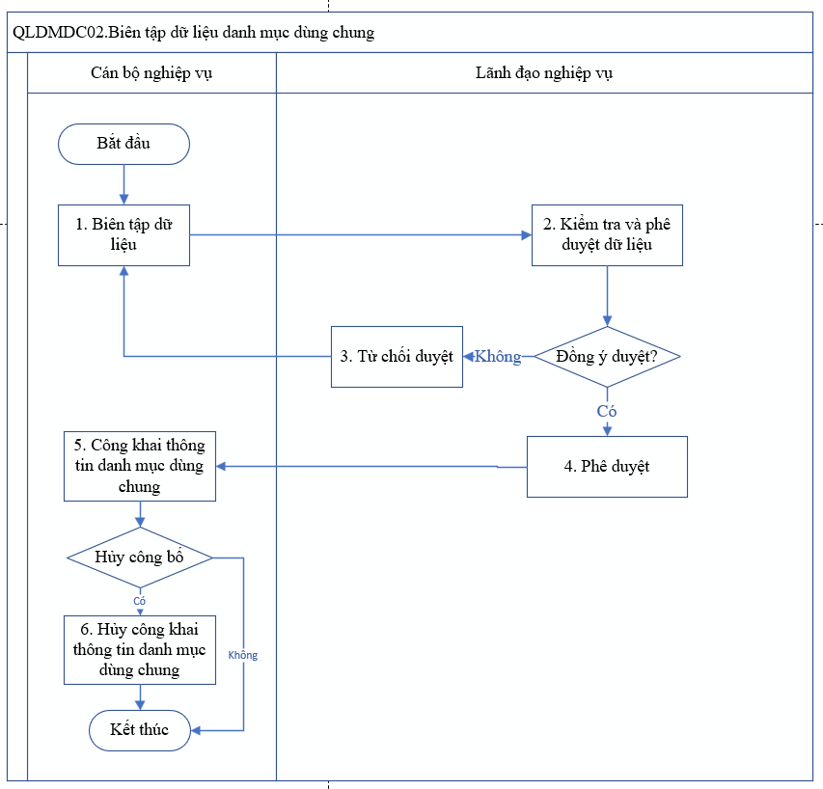

b) Mô tả quy trình
STT | Bước thực hiện | Đối tượng thực hiện | Mô tả chi tiết
 | Biên tập dữ liệu | Cán bộ nghiệp vụ | Cán bộ nghiệp vụ thực hiện cập nhật, chỉnh sửa, bổ sung thông tin trong danh mục dùng chung theo phân công. Các thao tác có thể bao gồm thêm mới bản ghi, điều chỉnh nội dung, thay đổi mô tả hoặc trạng thái sử dụng của dữ liệu danh mục.
 | Kiểm tra và phê duyệt dữ liệu | Lãnh đạo nghiệp vụ | Sau khi cán bộ nghiệp vụ hoàn tất biên tập, lãnh đạo nghiệp vụ thực hiện kiểm tra nội dung, đối chiếu với quy chuẩn, quy tắc dữ liệu và quy định quản lý danh mục dùng chung để xem xét phê duyệt.
 | Từ chối duyệt | Lãnh đạo nghiệp vụ | Nếu phát hiện sai sót, dữ liệu chưa đạt yêu cầu hoặc chưa tuân thủ quy tắc biên tập, lãnh đạo nghiệp vụ từ chối phê duyệt và gửi yêu cầu chỉnh sửa lại cho cán bộ nghiệp vụ. Quy trình quay lại bước biên tập để cập nhật.
 | Phê duyệt | Lãnh đạo nghiệp vụ | Khi dữ liệu biên tập đạt yêu cầu, lãnh đạo nghiệp vụ phê duyệt chính thức. Bản ghi dữ liệu danh mục được ghi nhận vào kho dữ liệu dùng chung và sẵn sàng chia sẻ, đồng bộ với các hệ thống khác.
 | Công khai thông tin danh mục dùng chung | Cán bộ nghiệp vụ | Khi thông tin đạt yêu cầu, Cán bộ nghiệp vụ công khai thông tin danh mục. Dữ liệu danh mục được hiển thị trên cổng dữ liệu hoặc sẵn sàng chia sẻ dữ liệu, khai thác, tra cứu.
 | Hủy công khai thông tin danh mục dùng chung | Cán bộ nghiệp vụ | Trường hợp cần điều chỉnh, thay thế hoặc phát hiện sai sót trong dữ liệu đã công khai, cán bộ nghiệp vụ có thể thực hiện hủy công khai. Hệ thống ghi nhận trạng thái và ẩn dữ liệu khỏi giao diện tra cứu của kho dữ liệu và cổng dữ liệu của Bộ

3.5.5. Quy trình quản lý dữ liệu mở

3.5.5.1. Quy trình lập danh sách dữ liệu mở

a). Sơ đồ quy trình
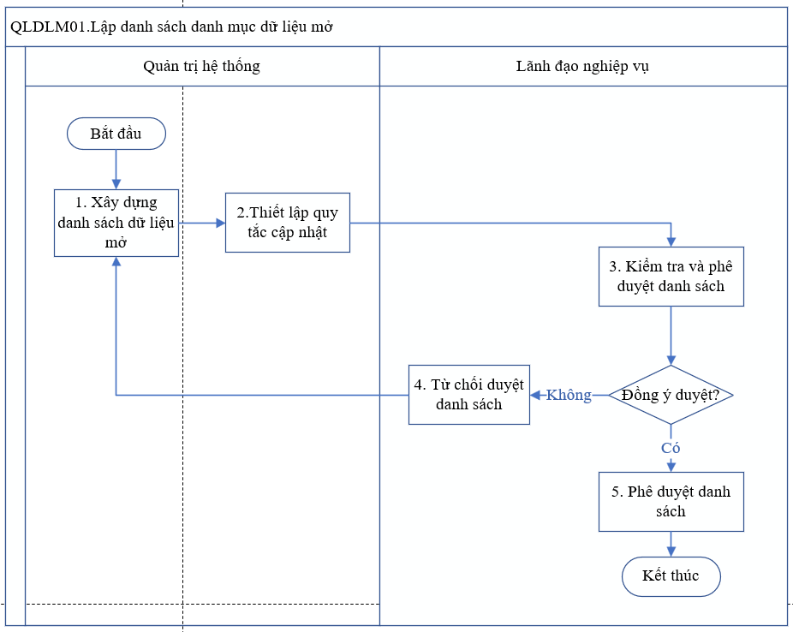

b) Mô tả quy trình
STT | Bước thực hiện | Đối tượng thực hiện | Mô tả chi tiết
 | Xây dựng danh sách dữ liệu mở | Quản trị hệ thống | Quản trị viên hệ thống tiến hành rà soát, tổng hợp và xây dựng danh sách dữ liệu mở thuộc phạm vi quản lý, bao gồm tên tập dữ liệu, mô tả, định dạng, tần suất cập nhật và đơn vị chịu trách nhiệm công bố.
 | Thiết lập quy tắc cập nhật | Quản trị hệ thống | Thiết lập các quy tắc, quy chuẩn kỹ thuật cho việc cập nhật dữ liệu mở: định dạng công bố, cơ chế đồng bộ, tần suất công khai, cấp độ truy cập và quy trình phê duyệt.
 | Kiểm tra và phê duyệt danh sách | Lãnh đạo nghiệp vụ | Lãnh đạo nghiệp vụ kiểm tra, đánh giá nội dung danh sách dữ liệu mở do quản trị hệ thống lập, bảo đảm tính phù hợp, chính xác, khả năng công khai và tuân thủ quy định về dữ liệu mở.
 | Từ chối duyệt danh sách | Lãnh đạo nghiệp vụ | Nếu danh sách chưa đáp ứng tiêu chuẩn (thiếu thông tin, sai định dạng hoặc chưa đủ điều kiện công khai), lãnh đạo nghiệp vụ từ chối phê duyệt và gửi lại yêu cầu chỉnh sửa cho quản trị hệ thống để hoàn thiện.
 | Phê duyệt danh sách | Lãnh đạo nghiệp vụ | Khi danh sách đạt yêu cầu, lãnh đạo nghiệp vụ thực hiện phê duyệt chính thức. Danh sách dữ liệu mở được ghi nhận, lưu trữ.

3.5.5.2. Quy trình Công bố dữ liệu mở

a) Sơ đồ quy trình
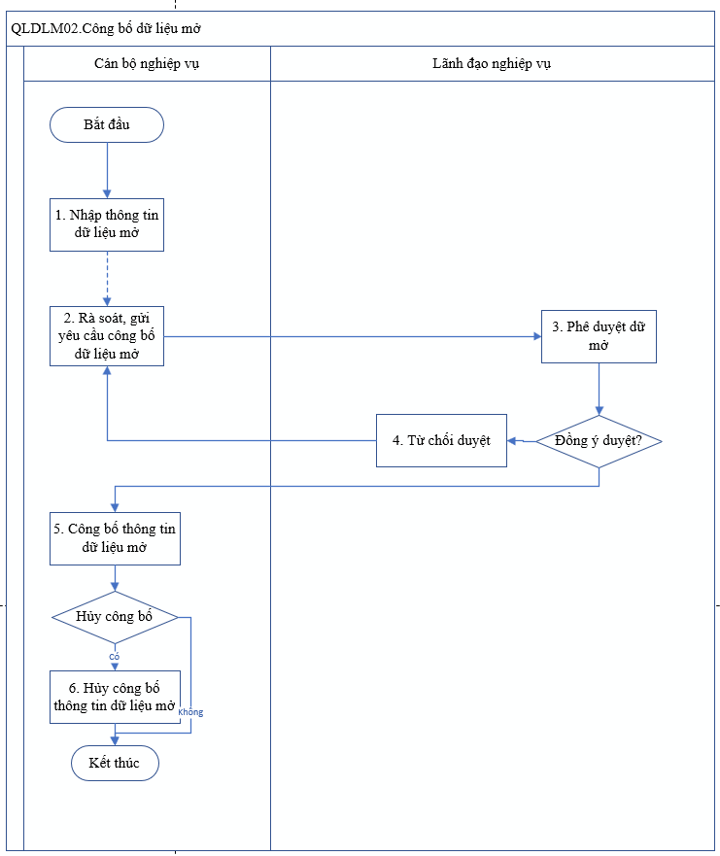

b) Mô tả quy trình
STT | Bước thực hiện | Đối tượng thực hiện | Mô tả chi tiết
 | Nhập thông tin dữ liệu mở | Cán bộ nghiệp vụ | Cán bộ nghiệp vụ nhập thông tin dữ liệu đối với các dữ liệu mở chưa được cung cấp bởi các hệ thống nguồn
 | Rà soát, gửi yêu cầu công bố dữ liệu mở | Cán bộ nghiệp vụ | Cán bộ nghiệp vụ rà soát các tập dữ liệu đã được phê duyệt trong danh mục dữ liệu mở và lập yêu cầu công bố chính thức trên Cổng dữ liệu mở. Hồ sơ yêu cầu bao gồm thông tin mô tả, định dạng, tần suất cập nhật và phạm vi chia sẻ.
 | Phê duyệt dữ liệu mở | Lãnh đạo nghiệp vụ | Lãnh đạo nghiệp vụ kiểm tra nội dung yêu cầu phê duyệt dữ liệu mở, bao gồm: tính đầy đủ thông tin, độ chính xác của thông tin, tính phù hợp với quy định bảo mật và quy tắc công bố dữ liệu mở của cơ quan.
 | Từ chối công bố thông tin dữ liệu mở | Lãnh đạo nghiệp vụ | Nếu dữ liệu không đáp ứng yêu cầu (thiếu thông tin, sai định dạng, chưa qua phê duyệt danh mục hoặc có yếu tố nhạy cảm), lãnh đạo nghiệp vụ từ chối công bố và gửi phản hồi để cán bộ nghiệp vụ chỉnh sửa, hoàn thiện.
 | Công bố thông tin dữ liệu mở | Cán bộ nghiệp vụ | Khi thông tin đạt yêu cầu, lãnh đạo nghiệp vụ phê duyệt công bố dữ liệu mở. Dữ liệu được hiển thị trên Cổng dữ liệu, cho phép tổ chức, cá nhân truy cập và khai thác.
 | Hủy công bố thông tin dữ liệu mở | Cán bộ nghiệp vụ | Trong trường hợp dữ liệu công bố có sai sót, không còn hiệu lực hoặc cần điều chỉnh, lãnh đạo nghiệp vụ thực hiện hủy công bố. Hệ thống cập nhật trạng thái và ẩn dữ liệu khỏi danh sách công bố công khai.

3.5.6. Quy trình quản lý dữ liệu chủ

3.5.6.1. Quy trình quản lý danh sách dữ liệu chủ

a) Sơ đồ quy trình
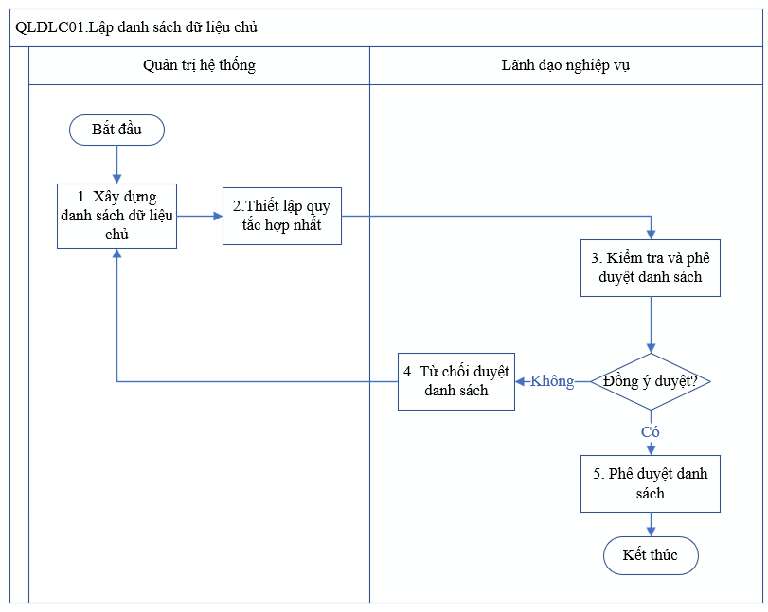

b) Mô tả quy trình
STT | Bước thực hiện | Đối tượng thực hiện | Mô tả chi tiết
 | Xây dựng danh sách dữ liệu chủ | Quản trị hệ thống | Quản trị hệ thống tiến hành tổng hợp, rà soát các đối tượng dữ liệu cần được xác định là dữ liệu chủ (Master Data) theo từng lĩnh vực hoặc nhóm nghiệp vụ.  Thiết lập cấu trúc, thuộc tính, mối quan hệ giữa các dữ liệu chủ.
 | Thiết lập quy tắc hợp nhất | Quản trị hệ thống | Xác định và thiết lập các quy tắc hợp nhất, đồng bộ, định danh và làm sạch dữ liệu nhằm đảm bảo tính duy nhất và chính xác của dữ liệu chủ.
 | Kiểm tra và phê duyệt danh sách | Lãnh đạo nghiệp vụ | Lãnh đạo nghiệp vụ xem xét danh sách dữ liệu chủ và các quy tắc hợp nhất do quản trị hệ thống đề xuất, đánh giá tính hợp lý, đầy đủ và phù hợp nghiệp vụ.
 | Từ chối duyệt danh sách | Lãnh đạo nghiệp vụ | Trong trường hợp không đồng ý phê duyệt, lãnh đạo nghiệp vụ gửi lại danh sách cùng ý kiến điều chỉnh, yêu cầu bổ sung hoặc sửa đổi cho quản trị hệ thống.
 | Phê duyệt danh sách | Lãnh đạo nghiệp vụ | Nếu danh sách được đồng ý, lãnh đạo nghiệp vụ phê duyệt chính thức và ban hành danh sách dữ liệu chủ được sử dụng trong toàn hệ thống.

3.5.6.2. Quản lý hợp nhất dữ liệu chủ

a) Sơ đồ quy trình
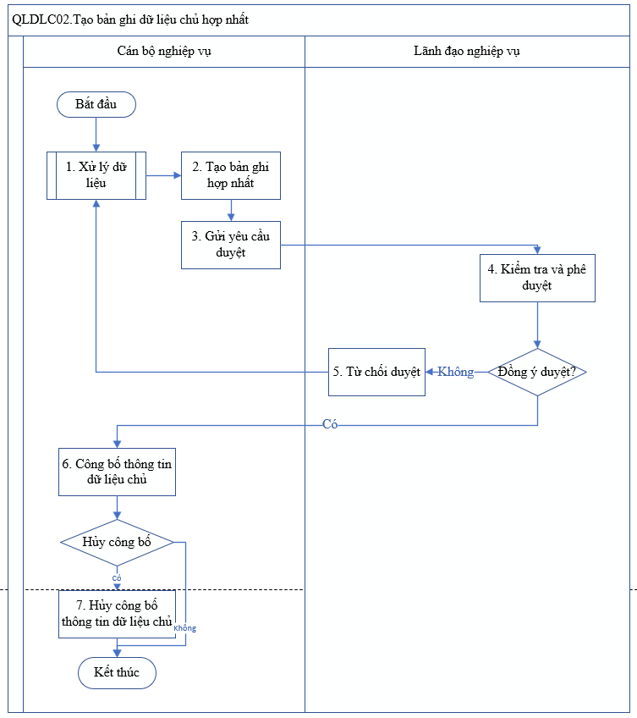

b) Mô tả quy trình
STT | Bước thực hiện | Đối tượng thực hiện | Mô tả chi tiết
 | Xử lý dữ liệu | Cán bộ nghiệp vụ | Cán bộ nghiệp vụ thực hiện rà soát, làm sạch, chuẩn hóa dữ liệu từ nhiều nguồn khác nhau. Các thao tác gồm loại bỏ trùng lặp, chuẩn hóa định dạng, mã định danh, và kiểm tra tính toàn vẹn trước khi hợp nhất.
 | Tạo bản ghi hợp nhất | Cán bộ nghiệp vụ | Trên cơ sở dữ liệu đã được xử lý, cán bộ nghiệp vụ tiến hành tạo bản ghi dữ liệu chủ hợp nhất (Golden record). Bản ghi này đại diện duy nhất cho một thực thể dữ liệu (cơ quan, cá nhân, tổ chức, đối tượng quản lý…) và chứa các thuộc tính được thống nhất.
 | Gửi yêu cầu phê duyệt | Cán bộ nghiệp vụ | Sau khi hoàn tất việc tạo bản ghi hợp nhất, cán bộ nghiệp vụ gửi yêu cầu phê duyệt đến lãnh đạo nghiệp vụ.
 | Kiểm tra và phê duyệt | Lãnh đạo nghiệp vụ | Lãnh đạo nghiệp vụ kiểm tra thông tin bản ghi hợp nhất, đánh giá mức độ chính xác, thống nhất và tuân thủ quy tắc hợp nhất dữ liệu chủ. Nếu đạt yêu cầu, tiến hành phê duyệt; nếu chưa đạt, phản hồi lý do để chỉnh sửa.
 | Từ chối duyệt | Lãnh đạo nghiệp vụ | Khi bản ghi chưa đúng chuẩn (thiếu thông tin, trùng lặp, sai định dạng hoặc không phù hợp quy tắc), lãnh đạo nghiệp vụ từ chối duyệt và gửi phản hồi để cán bộ nghiệp vụ chỉnh sửa, xử lý lại dữ liệu.
 | Công bố dữ liệu chủ | Cán bộ nghiệp vụ | Khi thông tin đạt yêu cầu, lãnh đạo nghiệp vụ phê duyệt công bố dữ liệu dữ liệu chủ. Dữ liệu được hiển thị trên Cổng dữ liệu, cho phép tổ chức, cá nhân truy cập và khai thác.
 | Hủy công bố thông tin dữ liệu chủ | Cán bộ nghiệp vụ | Trong trường hợp dữ liệu công bố có sai sót, không còn hiệu lực hoặc cần điều chỉnh, lãnh đạo nghiệp vụ thực hiện hủy công bố. Hệ thống cập nhật trạng thái và ẩn dữ liệu khỏi danh sách công bố công khai.

3.5.7. Quy trình điều phối dữ liệu

3.5.7.1. Quy trình cung cấp dịch vụ theo yêu cầu

a) Sơ đồ quy trình
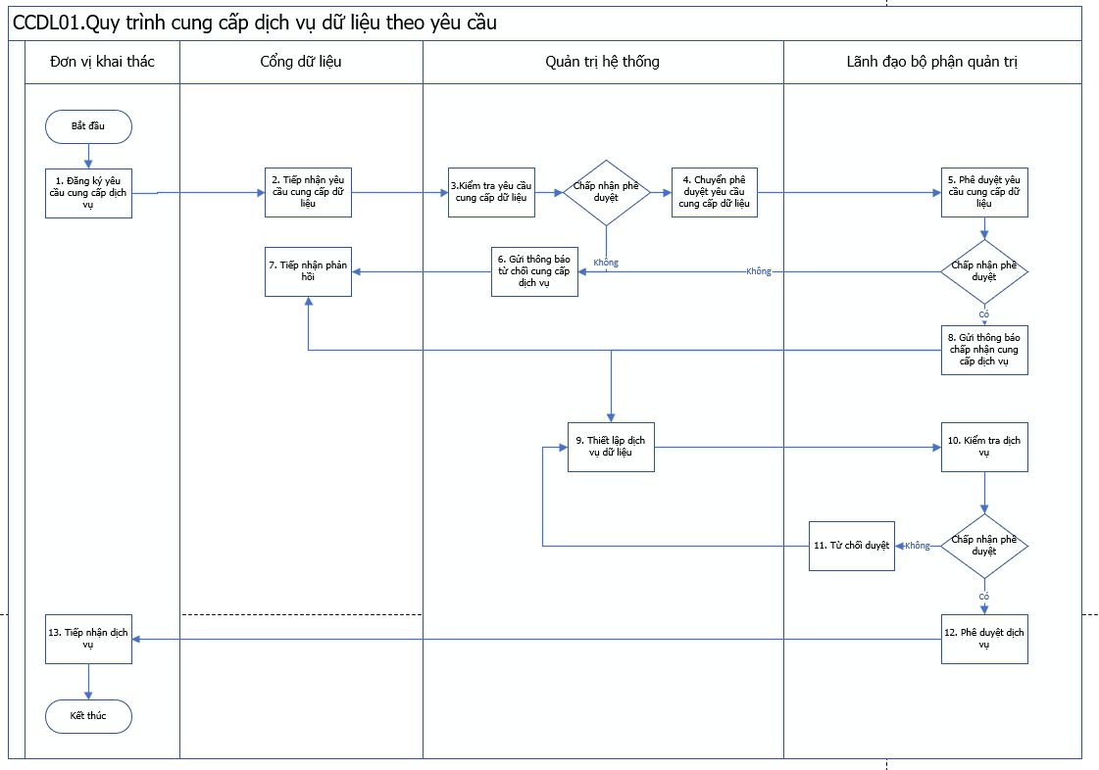

b) Mô tả quy trình
STT | Bước thực hiện | Đối tượng thực hiện | Mô tả chi tiết
 | Đăng ký yêu cầu cung cấp dịch vụ dữ liệu | Đơn vị khai thác | Đơn vị có nhu cầu khai thác dữ liệu gửi yêu cầu chính thức về việc cung cấp dịch vụ dữ liệu, nêu rõ mục đích sử dụng, loại dữ liệu cần truy cập, phạm vi, định dạng, tần suất và các yêu cầu kỹ thuật.
 | Tiếp nhận yêu cầu cung cấp dữ liệu | Cổng dữ liệu | Cổng dữ liệu tiếp nhận yêu cầu từ đơn vị khai thác, ghi nhận thông tin và chuyển yêu cầu tới bộ phận quản trị hệ thống để kiểm tra, xử lý.
 | Kiểm tra yêu cầu cung cấp dữ liệu | Quản trị hệ thống | Quản trị viên hệ thống kiểm tra tính hợp lệ của yêu cầu: dữ liệu có sẵn hay không, tính bảo mật, quyền truy cập và điều kiện khai thác.
 | Chuyển phê duyệt yêu cầu cung cấp dữ liệu | Quản trị hệ thống | Nếu yêu cầu hợp lệ, quản trị hệ thống chuyển hồ sơ lên lãnh đạo bộ phận quản trị để xem xét, phê duyệt việc cung cấp dữ liệu.
 | Phê duyệt yêu cầu cung cấp dữ liệu | Lãnh đạo bộ phận quản trị | Lãnh đạo bộ phận quản trị xem xét hồ sơ, nội dung yêu cầu, tính pháp lý và tính khả thi của dịch vụ dữ liệu, sau đó quyết định phê duyệt hoặc không phê duyệt.
 | Gửi thông báo từ chối cung cấp dịch vụ | Quản trị hệ thống | Nếu yêu cầu bị từ chối ở bước kiểm tra hoặc phê duyệt, hệ thống gửi thông báo phản hồi cho đơn vị khai thác, nêu rõ lý do từ chối.
 | Tiếp nhận phản hồi | Cổng dữ liệu | Cổng dữ liệu nhận thông báo phản hồi (chấp thuận hoặc từ chối) và cập nhật trạng thái xử lý của yêu cầu trong hệ thống.
 | Gửi thông báo chấp nhận cung cấp dịch vụ | Quản trị hệ thống | Khi yêu cầu được phê duyệt, quản trị hệ thống thông báo kết quả chấp thuận và chuẩn bị thiết lập dịch vụ dữ liệu.
 | Thiết lập dịch vụ dữ liệu | Quản trị hệ thống | Cấu hình và triển khai dịch vụ cung cấp dữ liệu theo yêu cầu đã được phê duyệt, bao gồm tạo API, phân quyền truy cập, cấu hình tần suất và bảo mật kết nối.
 | Kiểm tra dịch vụ | Lãnh đạo bộ phận quản trị | Lãnh đạo kiểm tra hoạt động của dịch vụ dữ liệu, đảm bảo tính chính xác, an toàn và tuân thủ quy chuẩn trước khi đưa vào sử dụng.
 | Từ chối duyệt dịch vụ | Lãnh đạo bộ phận quản trị | Nếu dịch vụ dữ liệu chưa đáp ứng yêu cầu kỹ thuật hoặc an toàn, lãnh đạo từ chối phê duyệt và yêu cầu quản trị hệ thống điều chỉnh lại.
 | Phê duyệt dịch vụ | Lãnh đạo bộ phận quản trị | Khi dịch vụ đạt yêu cầu, lãnh đạo phê duyệt chính thức cho phép triển khai cung cấp dữ liệu cho đơn vị khai thác.
 | Tiếp nhận dịch vụ | Đơn vị khai thác | Đơn vị khai thác nhận quyền truy cập hoặc kết nối đến dịch vụ dữ liệu được cung cấp, bắt đầu khai thác và sử dụng theo phạm vi được phê duyệt.

3.5.7.2. Quy trình cung cấp dịch vụ chủ động

a) Sơ đồ quy trình
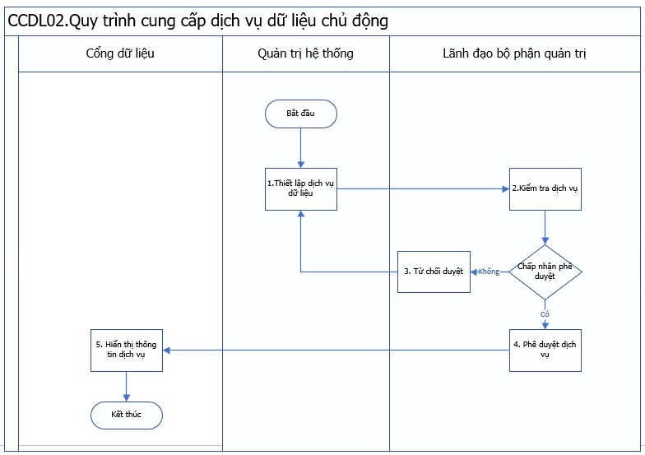

b) Mô tả quy trình
STT | Bước thực hiện | Đối tượng thực hiện | Mô tả chi tiết
 | Thiết lập dịch vụ dữ liệu | Quản trị hệ thống | Quản trị hệ thống tiến hành thiết lập thông tin chi tiết về dịch vụ dữ liệu chủ động (loại dữ liệu cung cấp, tần suất, hình thức truy cập, cơ chế chia sẻ, mức độ bảo mật, người dùng được cấp quyền...).
 | Kiểm tra dịch vụ | Lãnh đạo bộ phận quản trị | Lãnh đạo xem xét, kiểm tra các thông số, phạm vi, đối tượng và quy tắc chia sẻ của dịch vụ dữ liệu để đảm bảo tuân thủ quy định và phù hợp nghiệp vụ.
 | Từ chối duyệt dịch vụ | Lãnh đạo bộ phận quản trị | Nếu không chấp thuận, lãnh đạo từ chối phê duyệt và gửi lại cho quản trị hệ thống để chỉnh sửa, bổ sung hoặc hủy bỏ thiết lập dịch vụ.
 | Phê duyệt dịch vụ | Lãnh đạo bộ phận quản trị | Nếu đồng ý, lãnh đạo thực hiện phê duyệt dịch vụ dữ liệu chủ động, chính thức cho phép cung cấp dịch vụ tới Cổng dữ liệu.
 | Hiển thị thông tin dịch vụ | Cổng dữ liệu | Sau khi được phê duyệt, thông tin dịch vụ dữ liệu được công bố và hiển thị trên Cổng dữ liệu, cho phép người dùng khai thác chủ động mà không cần đăng ký yêu cầu

3.5.8. Quy trình quản trị hệ thống

a) Sơ đồ quy trình
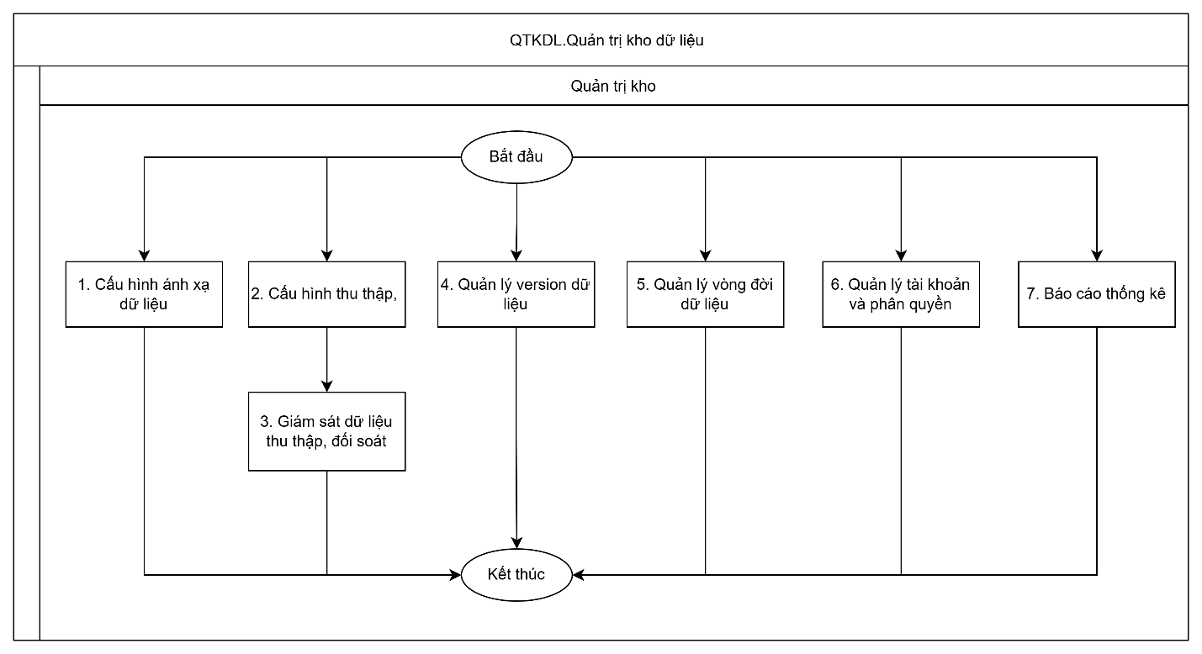

b) Mô tả quy trình
Bước | Bước thực hiện | Đối tượng thực hiện | Mô tả chi tiết
 | Cấu hình ánh xạ dữ liệu | Quản trị hệ thống | Xác định và cấu hình ánh xạ (mapping) giữa nguồn dữ liệu và cấu trúc dữ liệu đích trong kho. Thiết lập quy tắc chuyển đổi, chuẩn hóa, và tích hợp dữ liệu.
 | Cấu hình thu thập, đối soát dữ liệu | Quản trị hệ thống | Thiết lập lịch trình, tần suất, phương thức thu thập dữ liệu từ các hệ thống nguồn (ETL hoặc API). Định nghĩa tiêu chí đối soát, kiểm tra tính đầy đủ và hợp lệ của dữ liệu.
 | Giám sát dữ liệu thu thập, đối soát | Quản trị hệ thống | Theo dõi tiến trình thực thi các job thu thập và đối soát dữ liệu. Kiểm tra tình trạng thành công/thất bại, ghi log lỗi, cảnh báo khi dữ liệu thiếu, sai hoặc trễ.
 | (Kết nối với 5) Quản lý version dữ liệu | Quản trị hệ thống | Khi có dữ liệu mới hoặc thay đổi, hệ thống tạo phiên bản mới (version). Ghi nhận lịch sử, trạng thái, thời gian cập nhật và người thực hiện. Cho phép khôi phục (rollback) hoặc so sánh các version.
 | Quản lý vòng đời dữ liệu (Lifecycle Management) | Quản trị hệ thống | Xác định và quản lý trạng thái của dữ liệu trong suốt vòng đời: nháp → kiểm tra → công bố → lưu trữ → hủy bỏ. Thiết lập chính sách lưu trữ và thời gian bảo quản dữ liệu.
 | Quản lý tài khoản và phân quyền | Quản trị hệ thống | Thiết lập người dùng, vai trò, nhóm quyền. Phân quyền truy cập theo cấp (xem, sửa, quản lý). Ghi nhận nhật ký truy cập, đảm bảo an toàn và tuân thủ.
 | Báo cáo thống kê | Quản trị hệ thống | Tổng hợp báo cáo về tình trạng kho dữ liệu: số lượng dữ liệu thu thập, tỷ lệ thành công, trạng thái version, lỗi phát hiện, tình hình phân quyền. Biểu diễn bằng dashboard và biểu đồ.

